een poes genaamd caesar

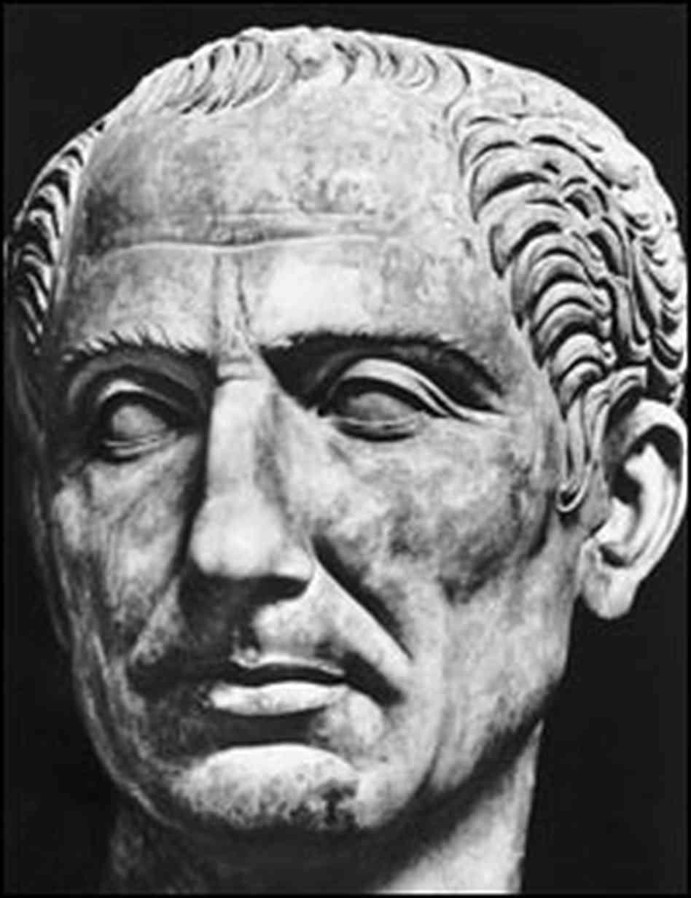

Hoofdstukken   
1 inleiding   
2 gegevens van de persoon  
3 waarom is deze persoon bekend geworden  
4 wat zijn de gevolgen van wat deze persoon heeft gedaan bereikt   
5 mijn mening over deze persoon   
6 bronnen lijst

Inleiding   
Ik heb voor Julius Caesar, de eerste keizer van Rome, gekozen omdat ik het een spannend persoon vind en omdat hij de geschiedenis heeft veranderd. Hij was erg bekend, en nog steeds want de meeste mensen weten wel wie Julius Caesar is. Ik vind de geschiedenis van Rome zelf leuk, en die van Julius Caesar.

In dit werkstuk, dat ik ga maken, wil ik graag te weten komen waarom Julius Caesar is vermoord. Dat wil ik graag onderzoeken. Ik weet van Julius Caesar al dat hij in 13 juli 100 voor Christus is geboren. De vader van Julius Caesar was een soort senator. Hij werd in Subaru geboren.

Gegevens van Julius Caesar

Julius Caesar is in Subaru geboren een van de dichtbevolking wijken van Rome. het was niet echt een plek als lid van een oude voorname patricische familie om geboren te worden geboren op 13 juli voor Christus. Zijn vader kwam niet ver met de politiek hij kwam niet verder dan praetor zijn vader hete Gaius Iulius Caesar Strabo en ze moeder hete Aurelia Cotta Julius Caesar had bij de begin in ze leven een beetje tegenslagen maar komt al snel op juiste spoor na de dood van lucius Cornelius Sula. Caesar wordt de dictator van Rome. Deze vijandigheid resulteerde in 49 voor Christus in een burgeroorlog. Caesar vocht met zijn doorgewinterde leger tegen de gezamenlijke strijdkrachten van Pompeius en de conservatieven, waarbij de strijd hem naar Spanje, Griekenland, Egypte, het huidige Turkije en hij was en homo het huidige Tunesië voerde. Hij versloeg zijn vijanden en keerde in 45 voor Christus terug naar Rome als dictator er was een klein groepje senatoren die terug verlangde naar de democratische Romeinse Republiek en die Caesar politiek af wilde keuren . Op 15 maart 44 voor Christus pleegden zij een aanslag op Caesar. Met 23 messteken werd Caesar om het leven gebracht dit waren de laatste woorden van Julius caesar Een dolk doorklieft mijn ribbenkast De dolk van een verrader Het staal drong in mijn zachte rug En werd door niets gestuit De punt van achteren erin En van voren er weer uit maar niks was nog pijn lekker dan de man die ik als broer beschouwde de Galliers willen er in de strip Astrix niet aan herinnerd worden maar op 3 maart 52 v.chr moest het stamhoofd van Vercingetorix zich overgeven aan de Roomse bevelhebber Galuis Julius Caesar. Na een korte en aanvankelijk zeer succesvolle guerrillaoorlog werd Vercingetorix bij de stad Alesia door de Romeinse opperbevelhebber juluis Caesar verslagen. de dood van crassus en julia zorgde er voor dat de vriendschap tussen 3 mannen eindigde . en tussen pompeuis en Caesar bij hun nam de spanning toe pompeuis wacht tot dat de politiek uit de hand liep en zou dan pas de macht ingrijpen hij krijg de kans toen in 52 v. chr Dat jaar werd Rome geteisterd door geweld en anarchie leek onvermijdelijk. Rome had een leider nodig en aangezien Caesar op veldtocht was greep Pompeius de kans om de enige consul van Rome te worden. Toen Caesar terug kwam gaf pompeuis rome meteen terug aan Caesar dat vond iedereen wel vreemd

waarom is deze persoon bekend geworden

Juluis Caesar is erg bekend van z’n politiek geworden. hij groeide uit tot een jongeman die heel goed was in de retorica als tiener nam hij de tal van taken op zich hij ging diplomaticus aan het werk en vocht in de leger Het is 100 voor Christus als Gaius Caesar en zijn vrouw Aurelia een zoontje krijgen die zij Gaius Julius Caesar hebben genoemd . Het jongetje groeit op in soms arme maar ook soms rijke tijden. De leiders van Rome vinden hun eigenbelang het best en dat inspireert de kleine juluis Caesar om te gaan vechten voor de mensheid niemand zal hebben gedacht de ooit de kleine juluis caesar een groot leider zal worden of een groot verschil zal hebben gemaakt in de geschiedenis zijn familie kwam uit een plek waar macht heel beperkt is enze weinig voor het zeggen hadden maar dat heeft juluis caesar niet tegen gehouden Juluis Caesar heeft een goede carrière switch gemaakt in leven hij gaat in Rome aan de slag als advocaat. In die functie klaagt hij onder meer corrupte aan waardoor hij erg beroemd word in volk en geliefd bij de mensen daarna gaat hij veder als politicus zijn beslissingen maken hebben al geliefder bij de mensen waardoor hij steeds grote stapjes maken in een heele snelle tempo wordt hij baas van rome de grote leiders kijken ook vaak toe van hoe Caesar altijd ze zin krijgt daar het volk maar de steun van de volk was erg duur hij moest dan ook bij alle acties ook uit zijn eigen zak betalen hij kreeg ook veel schulden maar toch ondanks de schulden werd hij al heel snel baas van rome Caesar liet rome ook in veilge handen achter bij ze schoon vader hij had ook een 3 mansschap gesloten met pompeuis en met crassus waar Caesar lang in galie verblijf dat verzwakte het 3 mansschap crassus kwam bij een miltaire ingrijp om de leven en pompeuis keerde zijn rug toe tegen Caesar dat kwam vooral de grote druk die de andere senaten Caesar speelde een belangrijke rol bij galie ze plunderten bijna alles dat maakte hem schat rijk hij moest zich terug trekken en mocht ook geen leger hebben en moest terug keren naar rome zonder leger hij nam zijn leger toch omdat hij wist dat hij zou worden gedood door pompeuis of door andere senaten die hem haate hij keerde terug naar rome en maakte zich zelf een dictactor dat was voor hem de enige manier om rome te bescheremen dat was ook waar want alle andere mensen senaten die maakte een leger maar ge een was goed opgewassen die van Caesar maar hij dood gemaakt met 22 mes steken door de senaten die zogenaamd met hem wou praten want ze vonden hem te gevaarlijk na zijn dood kwam ook de volk in opstand en kwam er een groot chaos

**wat zijn de gevolgen van wat deze persoon heeft gedaan bereikt**

Het belangrijkste politieke doel van Caesar was dat de onrechtvaardigheden die de aristocratie het volk had aangedaan afgeschaft werden. Hij voerde verschillende wetten en maatregelen in die dat doel nastreefden.Toch zijn Caesars ideeën geslaagd, hoewel hij vroegtijdig vermoord is. Zijn regeren zou je noodzakelijk kunnen noemen, omdat zonder Julius Caesar het Romeinse Rijk niet zo machtig zou kunnen worden zoals het geweest is. Hij heeft een diepe indruk achter gelaten op zijn volgelingen, de keizers van Rome. Al was hij eerzuchtig voor zichzelf, hij was het ook voor Rome en hij was trots op de vrede en beschaving die de Romeinse heerschappij een deel van de wereld kon brengen. hij heeft veel veranderingen gebracht in de wereld   
de politiek die hij had ingevoerd in zijn tijd is ook erg belangrijk geweest want we hebben veel aan hem te danken Helaas viel dit politieke idee niet zo goed bij senatoren. Zij wilden het rijk liever zien als een republiek. Door een samenzwering werd Julius Caesar op 15 maart 44 voor Chr. vermoord. Hiermee eindigde de heerschappij van Caesar.

mijn mening over deze persoon

ik vindt juluis Caesar een erg belangrijk persoon voor de wereld die waar nu in leven door juluis Caesar zijn we ook zo ver met de politiek ik vindt hem ook belangrijk met veel politieke die er zijn ik vindt ook een erg sterk personen en hij was ook erg goed in beslissingen nemen over gevechten en om mensen te winnen hij was ook erg geliefd bij de mensen dat was ook vooral om dat hij ook echt om mensen gaf en niet alleen om geld hij is denk ik ook de enige die ook echt iets voor de mensen heeft gedaan hij was een goeie leider in als wat hij deed had hij voordeel in zoals het 3 mans schap want hij wist dat het hem zo helpen en het enige wat hij niet had verwacht was dat pompeuis tegen hem de rug toe keerde maar dat de Egyptenaren hem hadden gedood was ook voor mij onverwacht ik vondt dat wel raar

bronnen lijst  
  
google.nl  
wikipeida   
schoolieren.com  
als weten   
slag om rome   
de romeinse reik